Муниципальное бюджетное дошкольное образовательное учреждение

Онохойский детский сад «Солнышко»

Проект «Выращивание лука на подоконнике» в разновозрастной группе «Колокольчики»

Воспитатель: Соболькина Елена Михайловна.

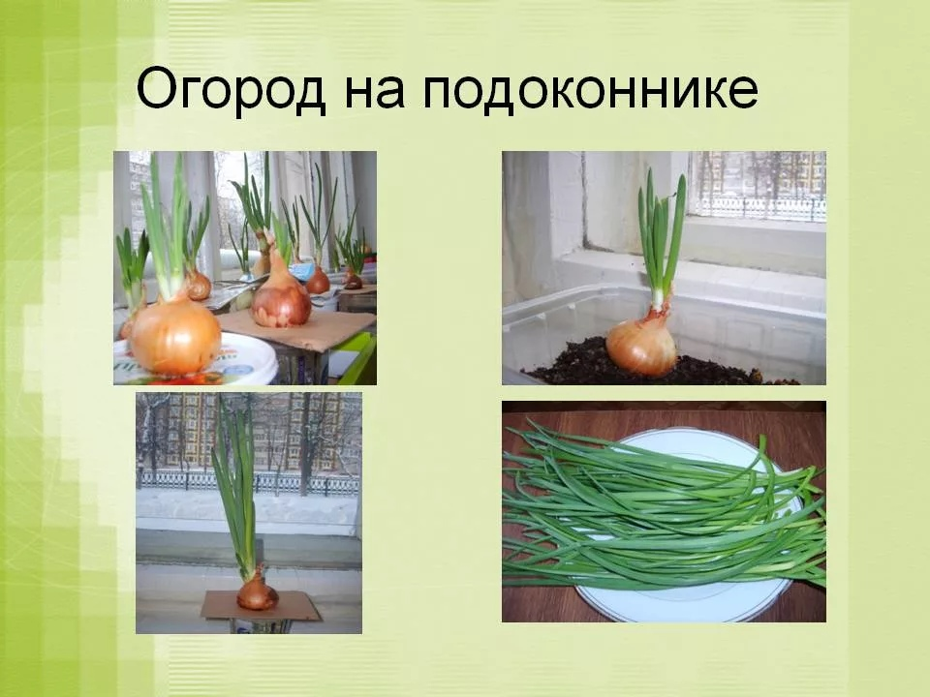

Март 2021год

**Проектная работа на тему: «Выращивание лука на подоконнике»**

**Вид проекта**: краткосрочный, познавательно-экспериментальный.

Участники проекта: воспитатель, дети 2-3 лет

**Актуальность проблемы:**

Дети младшего дошкольного возраста в недостаточной степени имеют представление о растениях, где они растут, о необходимых условиях их роста.

Деятельность, связанная с экспериментированием и наблюдением, играет большую роль в развитии психической сферы ребенка – в развитии мышления, памяти, воображения и внимания.

**Объект:** лук

**Предмет**: что необходимо луку для роста

**Цель проекта:** Расширять знания детей о способах и условиях выращивания зеленого лука, о влиянии солнечного света и воды на рост растения.

**Задачи проекта:**

- формировать у детей приемы посадки луковицы (посадить луковицу донцем вниз, плотно прижимая ее к земле, полить водой из лейки). Расширить представления детей о луке, его свойствах, полезных качествах, технологии его выращивания.

- познакомить детей с внешними особенностями лука (круглая, гладкая);

-сформировать представления о: развитии лука; влияние света, тепла, воды на его рост;

-формировать трудовые умения.

- развивать познавательный интерес у детей к выращиванию лука;

- вызвать у детей интерес к конкретным объектам – лука, через стихи, загадки, поговорки, экологических игр;

- воспитывать доброе и бережное отношение к природе;

- воспитывать желания помогать взрослым в трудовых действиях;

-воспитывать самостоятельность, доброжелательность.

**Описание проекта**

-закрепить представления о луке, особенностях внешнего строения;

- формировать представления об основных потребностях лука, условиях, которые необходимы для его роста (вода, земля, свет, тепло);

Основными методами дошкольника с природой является - метод наблюдения

Наше наблюдение направлено на знакомство ростом и развития растения.

Задача воспитателя направлять внимание детей установление изменений, который произошли у объекта с предыдущим наблюдением.

**Целевая группа проекта:**

Дети научатся сажать и ухаживать за луком и познакомятся с условиями его содержания, будут учиться подмечать пользу и красоту зеленого лука зимой. Освоят, что для роста растения необходимы земля, тепло и свет. У детей появятся элементарные навыки исследовательской деятельности.

**Этапы и календарный план реализации проекта:**

Постановка проблемы

-Как можно вырастить зелёный лук на подоконнике?

- Чем может быть полезен лук?

- Что необходимо луку для роста?

**Подготовительный этап:**

15.03.2020

- подготовить землю, ёмкость, лук, лейку, иллюстрации, художественную литературу.

**Основной этап проекта:**

16.03.2020

Беседа с детьми «Полезный лук»

Д. И. «Где растет? Цель: закреплять и расширять знания детей об овощах и фруктах.

Посадка лука в землю, в баночку с водой, одну баночку с луком поставить в темное место.

17.03.2020

Чтение детям сказки «Вырос зеленый лучок»

Д. И. «Узнай на ощупь «цель: развивать сенсорные способности детей, закреплять умения выявить лук на ощупь среди других овощей.

Наблюдение за луком, отметить изменения, занести в журнал наблюдений. Полив лука.

17.03.2020

Беседа с детьми «Витамины для детей»

Д. И. «Что можно приготовить из овощей»

Наблюдение за луком, отметить изменения, занести в журнал наблюдений. Полив лука.

18.03.2020

Чтение детям рассказа «От чего лук стал горьким»

Рисование «Лучок»

Наблюдение за луком, отметить изменения, занести в журнал наблюдений. Полив лука.

19.03.2020

Лепка «Наша грядка»

Д. И. «Четвертый лишний»

Наблюдение за луком, отметить изменения, занести в журнал наблюдений. Полив лука.

22.03.2020

Наблюдение за луком, отметить изменения, занести в журнал наблюдений. Полив лука.

Сделать выводы.

**Вывод**: Для роста и развития лука необходимы: свет, вода, тепло.

Реализация данного проекта научила дошкольников сравнивать, анализировать, делать выводы. Дети приобрели новый опыт практико-ориентированной деятельности.

